*Istituto Comprensivo Nord*

*Scuola Secondaria di I grado “E. Fermi”*

 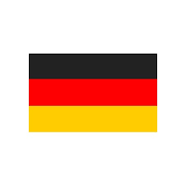

***Gli attestati della Certificazione Europea***

***L. Inglese e L. Tedesca***

***KET- FIT 2020***

**possono essere ritirati DAl 3 al 11 dicembre**

**2020 presso la sede dell’Istituto Comprensivo Nord**

**Via Gherardi, 66 in orario 9-12**